Домашнее задание для 1 ДОП, от 2.03.24.
9.03. - нотный диктант по первой, второй и малой октаве со знаками (диез, бемоль). Только для утренней группы.
23.03. - контрольная работа.
30.03. - устная контрольная работа.
- “Музыкальный размер” (повторение).
Повторите определение понятий: сильная доля, такт, музыкальный размер.
Кто не доделал классную работу, доделать самостоятельно дома и сдать на следующем уроке. Заполните такты с музыкальным размером 2/4, ¾ и 4/4, разными длительностями:
Половинная Четверть Восьмая Шестнадцатая
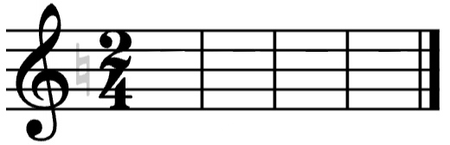
Половинная (с точкой) Четверть Восьмая Шестнадцатая
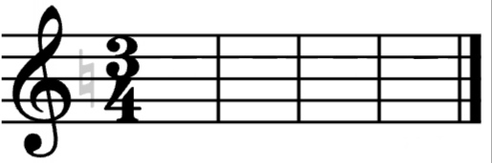

Целая Половинная Четверть Восьмая Шестнадцатая
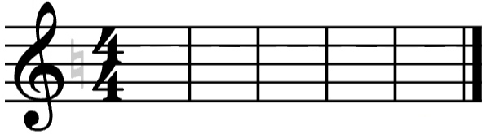

- Прописи бекара.
Выполнить в нотной тетради прописи знака бекар возле нот, на линеечке и между линеечкамилинеечками по ОДНОЙ строчке до конца нотного стана:
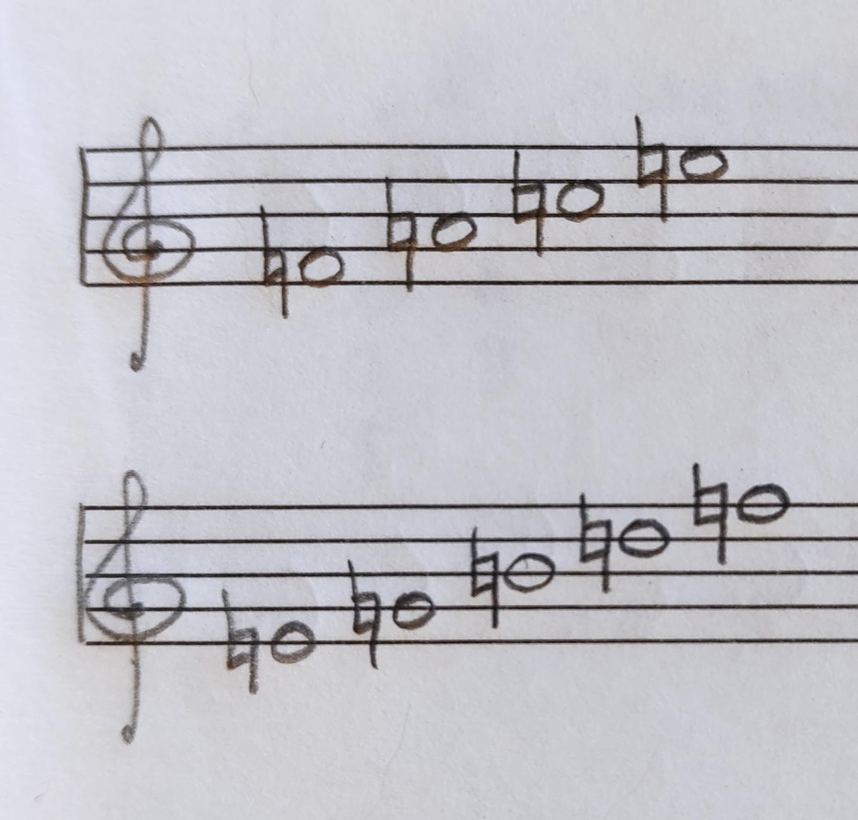
- Упражнения на ф-но.
Повторяйте упражнения на клавиатуре (мажно на распечатанной):
- играть все белые ТОНа и ПОЛУТОНа, чёрные ТОНа и чёрно-белые ТОНа и ПОЛУТОНа;
- играть упражнение с диезами и бемолями на клавиатуре, произнося название вслух (см. Дз. от 17.02.24.)

